Глава "Опоры России": нужно продолжать улучшать инвестклимат
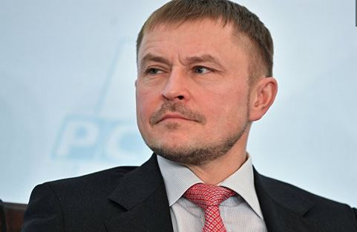
Экономика России дает все основания для роста в 2017 году, однако нужно продолжать улучшать доверие бизнеса и власти и качество инвестклимата, заявил РИА Новости президент организации малого и среднего предпринимательства "Опора России" Александр Калинин.
Международное рейтинговое агентство Moody's улучшило прогноз по суверенному рейтингу России до стабильного с негативного, подтвердив рейтинг на спекулятивном уровне "Ва1". Агентство также улучшило прогноз по рейтингу государственных облигаций РФ до стабильного с негативного. Рейтинги были подтверждены на уровне "Ba1", а краткосрочный рейтинг — на уровне "Not Prime".
"Есть все основания полагать, что в 2017 году будет рост. Нужно далее улучшать доверие бизнеса и власти и качество инвестклимата. Прежде всего, нужно улучшить ситуацию с доступностью финансирования", — прокомментировал он решение Moody's.
Калинин отметил, что согласно исследованию "Опоры" и Промсвязьбанка, настроение малого и среднего бизнеса действительно в этом году существенно улучшилось: индекс ожиданий достиг отметки 47,5.
"Но мы еще находимся в состоянии стагнации", — сказал Калинин.

